издается с июня 2020 года  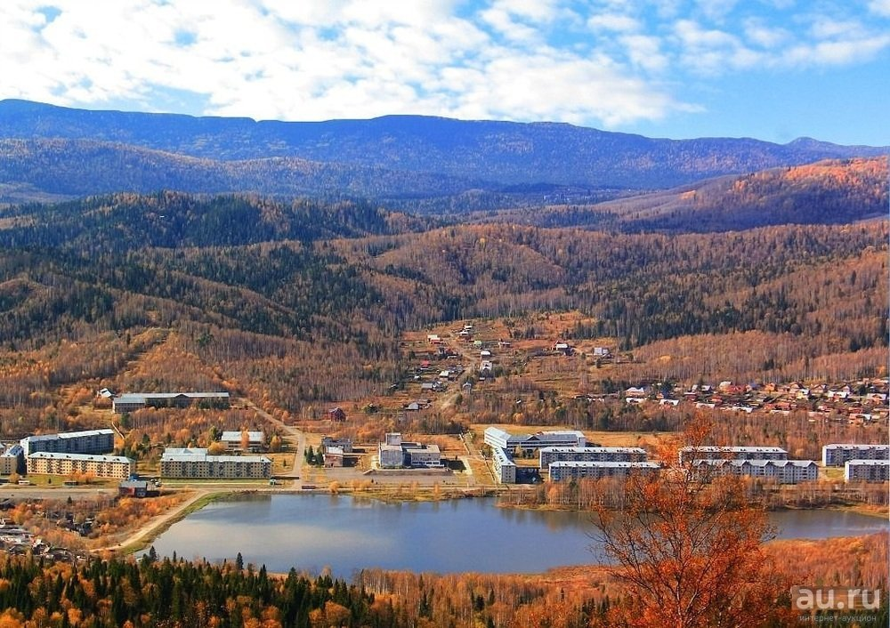  выходит 2 раза в месяц | Официальное издание органов местного самоуправления муниципального образования поселок Краснокаменск  КРАСНОКАМЕНСКИЙ  ВЕСТНИК  № 18 18.09.2023 года

Решением Председателя Краснокаменского поселкового Совета депутатов утверждено официальное издание муниципального образования поселок Краснокаменск «Краснокаменский вестник», для опубликования и обнародования нормативно-правовых документов затрагивающих права, свободы и обязанности человека и гражданина, разработанными и принятыми администрацией поселка и Краснокаменским поселковым Советом депутатов. Периодичность выпуска газеты «Краснокаменский вестник» 2 раза в месяц тиражом в 50 экземпляров.

Газета «Краснокаменский вестник»  Учредитель Краснокаменский поселковый Совет депутатов  Тираж 50 экз. | Отпечатано в администрации МО поселок Краснокаменск Курагинского района Красноярского края .п. Краснокаменск, ул. Центральная. дом 7 тел. 6-64-12  Подписано в печать 18.09.2023  Отпечатано 18.09.2023

.



КРАСНОКАМЕНСКИЙ ПОСЕЛКОВЫЙ СОВЕТ ДЕПУТАТОВ
КУРАГИНСКИЙ РАЙОН
КРАСНОЯРСКИЙ КРАЙ

ПОСТАНОВЛЕНИЕ

18.09.2023 п. Краснокаменск № 48-п

О сроках отопительного сезона
2023-2024 гг. на территории
посёлка Краснокаменск

В связи со стабильно понижающейся температурой воздуха и понижения среднесуточной температуры наружного воздуха ниже + 8⁰С в течение 5 суток подряд, ПОСТАНОВЛЯЮ:

- Открыть отопительный сезон жилищного фонда посёлка Краснокаменск с 21 сентября 2023 года.
- Утвердить срок отопительного сезона жилищного фонда посёлка Краснокаменск с 21 сентября 2023 года по 20 мая 2024 года, продолжительностью 243 (двести сорок три) календарных дня.
- Контроль за исполнением настоящего постановления оставляем за собой.
- Постановление вступает в силу после опубликования в газете «Краснокаменский вестник».

И.п. Главы поселка Краснокаменск Тимошенко К.В.

